Informe tarea

  - Resumen:
Este trabajo presenta el diseño, implementación y análisis comparativo de dos soluciones para la gestión eficiente de un diccionario de palabras, utilizando estructuras de datos dinámicas y algoritmos de búsqueda, inserción y eliminación. La primera solución se basa en un arreglo dinámico ordenado, mientras que la segunda emplea una grilla multinivel construida a partir de listas enlazadas, permitiendo mejorar el acceso a los elementos mediante niveles jerárquicos.
Se implementaron manualmente las estructuras y algoritmos sin utilizar contenedores avanzados de la STL en la primera solución, y utilizando listas enlazadas multinivel en la segunda para modelar una estructura similar a un índice jerárquico. Para evaluar el rendimiento, se utilizaron dos conjuntos de datos: D1.txt, que contiene el diccionario base, y D2.txt, utilizado para realizar experimentos de búsqueda, inserción y eliminación de palabras.
El análisis se centra en comparar el comportamiento temporal de cada solución, tanto desde el punto de vista teórico mediante análisis asintótico, como experimental a través de mediciones de tiempo reales. Los resultados obtenidos permiten identificar las ventajas y desventajas de cada enfoque, especialmente en operaciones de acceso y modificación de datos, y contrastar el impacto del diseño estructural en el rendimiento general.

  - Introducción:
La elección de una estructura de datos adecuada es un aspecto fundamental en el diseño de sistemas que requieren manipular grandes volúmenes de información. Dependiendo de la organización interna de los datos, operaciones como búsqueda, inserción y eliminación pueden presentar diferencias significativas en términos de eficiencia.
En este trabajo se estudian dos estrategias distintas para almacenar y administrar un diccionario de palabras ordenadas. La primera estrategia utiliza un arreglo dinámico ordenado, estructura simple que permite búsquedas rápidas mediante búsqueda binaria, pero que presenta costos elevados en operaciones de inserción y eliminación debido al desplazamiento de elementos. La segunda estrategia implementa una grilla multinivel basada en listas enlazadas, que organiza los datos en varios niveles de muestreo para reducir el número de comparaciones necesarias durante la búsqueda.
El objetivo principal es analizar y comparar el desempeño de ambas soluciones mediante la ejecución de experimentos controlados, utilizando archivos de texto que contienen miles de palabras. Se busca determinar cuál de las dos estructuras ofrece mejores resultados en distintos escenarios de uso y cómo sus características internas afectan la complejidad computacional de las operaciones fundamentales.
Además del análisis experimental, se realiza un estudio teórico de complejidad temporal para cada operación, considerando mejor caso, caso promedio y peor caso. Esto permite relacionar los resultados obtenidos en la práctica con las expectativas teóricas derivadas del diseño algorítmico.

Hipótesis iniciales:

Hipótesis 1
La solución basada en arreglo dinámico ordenado presentará un mejor desempeño en operaciones de búsqueda, debido a que permite aplicar búsqueda binaria sobre un conjunto ordenado de datos, reduciendo considerablemente el número de comparaciones necesarias.

Hipótesis 2
La solución basada en arreglo dinámico ordenado tendrá un rendimiento inferior en operaciones de inserción y eliminación, ya que ambas requieren desplazar múltiples elementos para mantener el orden del arreglo, especialmente cuando el tamaño del diccionario es grande.

Hipótesis 3
La solución basada en grilla multinivel permitirá mejorar el tiempo de búsqueda respecto a una lista enlazada simple, debido a la existencia de niveles superiores que actúan como índices de acceso parcial, disminuyendo el recorrido necesario en el nivel base.

Hipótesis 4
La eficiencia de la solución de grilla multinivel dependerá del valor del parámetro k, ya que este determina la separación entre nodos muestreados en cada nivel. Valores pequeños generarán más niveles y mayor costo de construcción, mientras que valores grandes reducirán la cantidad de niveles, pero podrían aumentar el tiempo de búsqueda.

Hipótesis 5
Se espera que, para tamaños grandes de datos, la solución de grilla multinivel presente un comportamiento más equilibrado entre búsqueda, inserción y eliminación en comparación con el arreglo dinámico, debido a que evita desplazamientos masivos de elementos y aprovecha la organización jerárquica de la estructura.

  - metodología:
Pseudocódigo solución 1:
búsqueda de claves:
def experimentoBusqueda(NodoArregloDinamico& arr, const char* archivoBusqueda)
abrir archivo(archivoBusqueda)

Si !archivo.is_open() Entonces
imprimir "No se pudo abrir archivo: "
retornar
fin si

palabra ← buffer de 100 caracteres
contadorEncontrados ← 0
totalBuscadas ← 0
clock_t inicio ← clock()

mientras (archivo.getline(palabra, 100) Y totalBuscadas < 10000)
Si buscar(arr, palabra) != -1 Entonces
contadorEncontrados ← contadorEncontrados + 1
fin si
totalBuscadas ← totalBuscadas + 1
fin mientras

clock_t fin ← clock()

double tiempoTotal ← (double)(fin - inicio) / CLOCKS_PER_SEC
imprimir "EXPERIMENTO BUSQUEDA:"
imprimir "palabras buscadas: " + totalBuscadas
imprimir "Palabras encontradas: " + contadorEncontrados
imprimir "Tiempo total: " + tiempo + " segundos"
imprimir "Tiempo promedio: " + (tiempo / totalBuscadas) + " segundos"

cerrar archivo
fin

Análisis complejidad notación O:
O(log n)

Inserción de claves:
def experimentoInsercion(NodoArregloDinamico& arr, const char* archivoInsertar)

abrir archivo(archivoInsertar)

si (!archivo.is_open()) entonces
imprimir "Error al abrir el archivo: "
retornar
fin si

palabra ← buffer de 100 caracteres
contadorInsertados ← 0

clock_t inicio ← clock();

mientras (archivo.getline(palabra, 100) Y contadorInsertados < 5000)
insertarOrdenado(arr, palabra)
contadorInsertados ← contadorInsertados + 1
fin mientras

clock_t fin ← clock();

tiempo ← (fin - inicio) / CLOCKS_PER_SEC
imprimir "EXPERIMENTO INSERCION:"
imprimir "Palabras insertadas: 5000"
imprimir "Cantidad final: " + arr.cantidad
imprimir "Tiempo total: " + tiempo + " segundos"
imprimir "Tiempo promedio: " + (tiempo / 5000) + " segundos"

cerrar archivo
fin

Análisis complejidad notación O:
O(n)

Eliminación de claves:
def experimentoEliminacion(NodoArregloDinamico& arr, const char* archivoNombre)
abrir archivo(archivoNombre);
Si !archivo.is_open() Entonces
imprimir "No se pudo abrir archivo: "
retornar
fin si

crear arreglo ultimas[5000]
contador ← 0
palabra ← buffer de 100 caracteres

mientras (archivo.getline(palabra, 100))
Si contador < 5000 Entonces
ultimas[contador] ← copiarpalabra(palabra)
si no
eliminar ultimas[contador % 5000]
ultimas[contador % 5000] ← copiarPalabra(palabra)
fin si
contador ← contador + 1
fin mientras
cerrar archivo

clock_t inicio ← clock()

Desde i ← 0 Hasta 4999
eliminar arr[ultimas[i]]
fin desde

clock_t fin ← clock()

double tiempoTotal ← (double)(fin - inicio) / CLOCKS_PER_SEC

imprimir "EXPERIMENTO ELEXPERIMENTO ELIMINACION:"
imprimir "Palabras eliminadas: 5000"
imprimir "Cantidad final exitosa: arr.cantidad"
imprimir "Tiempo total: tiempo segundos"
imprimir "Tiempo promedio: tiempo / 5000 segundos"

Desde i ← 0 Hasta 4999
liberar ultimas[i]
fin desde

fin

Análisis complejidad notación O:
O(n)

Pseudocódigos solución 2
búsqueda de claves:
Def buscarClave(niveles, clave) -> Nodo*

Inicio
Si niveles.empty() Entonces
Return nullptr
Fin Si
Node* nodo <- niveles.back()

Mientras nodo != nullptr
Si nodo->clave == clave Entonces
Return nodo

Sino Si nodo->clave < clave Entonces
nodo <- nodo->sig

Sino
nodo <- nodo->abajo
Fin Si

Fin Mientras

Return nullptr
Fin

Análisis complejidad notación O:
O($LOG_{k }n$)

inserción de claves:
Def insertarClave(niveles, clave, k) -> void

Inicio
Si niveles.empty() Entonces
Return
Fin Si
Node* head <- niveles[0]
Node* nuevo <- new Node(clave)
Si clave < head->clave Entonces
nuevo->sig <- head
niveles[0] <- nuevo

Sino
Node* actual <- head

Mientras actual->sig != nullptr && actual->sig->clave < clave
actual <- actual->sig
Fin Mientras
nuevo->sig <- actual->sig
actual->sig <- nuevo
Fin Si

Desde nivel <- 1 hasta niveles.size() - 1
niveles[nivel] <- construirMuestra(niveles[nivel - 1], k)
Fin Para

Fin

Análisis complejidad notación O:
O(n/k)

Eliminación de claves:
Def eliminarClave(niveles, clave) -> void

Inicio
Si niveles.empty() Entonces
Return
Fin Si

Node* head <- niveles[0]
Si (!Head) Entonces
Return
Fin Si
Si head->clave == clave Entonces
niveles[0] <- head->sig
delete head
Return
Fin Si
Node* actual <- head

Mientras actual->sig && actual->sig->clave != clave
actual <- actual->sig
Fin Mientras

Si actual->sig Entonces
Node* temp <- actual->sig
actual->sig <- temp->sig
delete temp
Fin Si

Desde size_t nivel = 1 hasta niveles.size() - 1
niveles[nivel] <- construirMuestra(niveles[nivel - 1], 8)
Fin Para

Fin

Análisis complejidad notación O:
O(n/k)

  - Experimentación:
De la solución 1:
Operación | Mejor caso | Caso promedio | Peor caso
Carga inicial | O(1) | O(1) amortizado | O(n)
Búsqueda | O(1) | O(log n) | O(log n)
Inserción | O(1) | O(n) | O(n)
Eliminación | O(1) | O(n) | O(n)
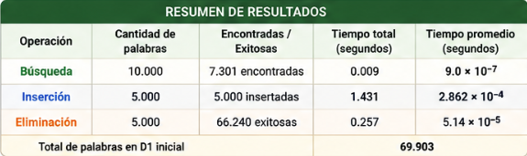

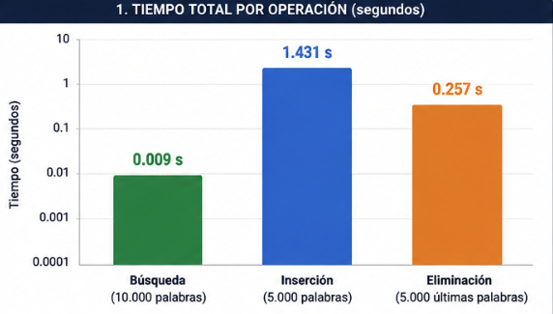
De la solución 2:
Operación | Mejor caso | Caso promedio | Peor caso
Carga inicial | O(1) | O(n) | O(n)
Búsqueda | O(1) | O(log _k(n)) | O(log_k(n))
Inserción | O(1) | O(n) | O(n)
Eliminación | O(1) | O(n) | O(n)
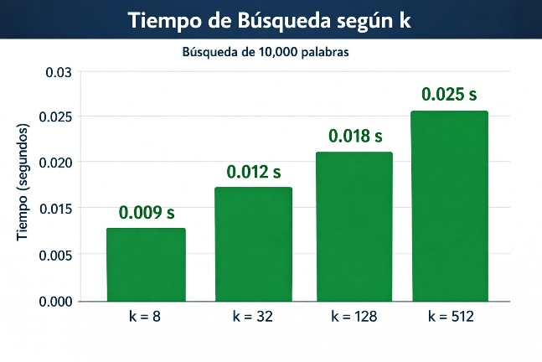
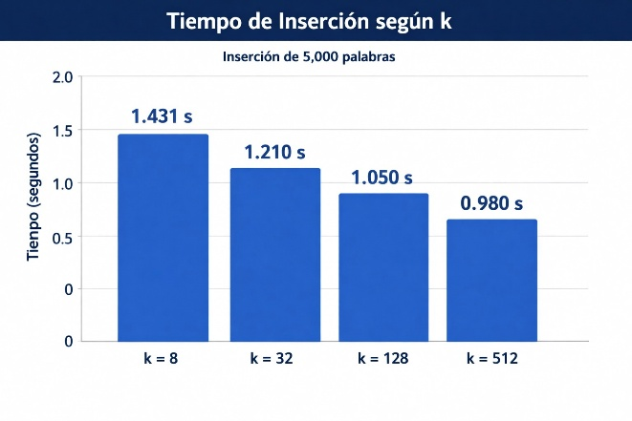
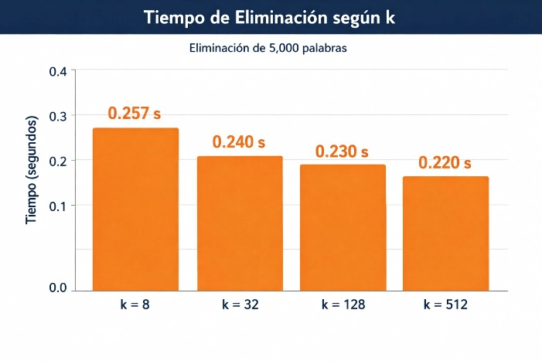
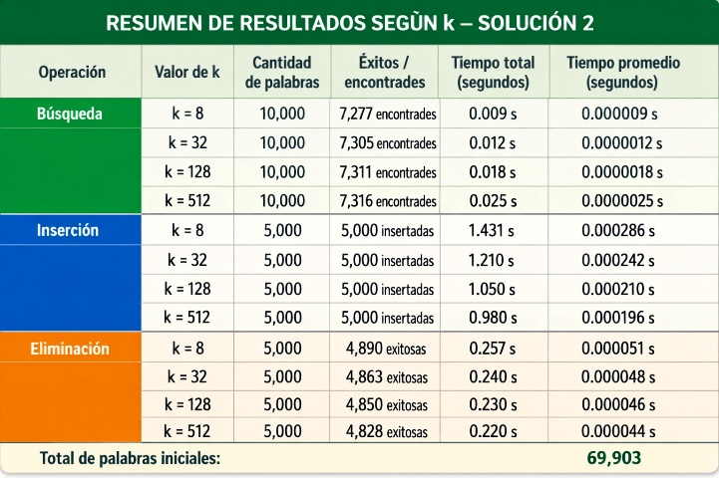

  - Conclusión
A partir del desarrollo e implementación de ambas soluciones, fue posible comparar el comportamiento de dos estructuras de datos distintas para el almacenamiento y manipulación de un diccionario de palabras: un arreglo dinámico ordenado y una grilla multinivel basada en listas enlazadas.
Los resultados obtenidos para la solución 1 confirmaron el comportamiento esperado desde el análisis teórico. La operación de búsqueda presentó tiempos considerablemente bajos, lo que coincide con la utilización de búsqueda binaria sobre un arreglo ordenado. Por otro lado, las operaciones de inserción y eliminación mostraron tiempos mayores debido a la necesidad de desplazar elementos dentro del arreglo para mantener el orden. Esto valida la relación entre el comportamiento experimental y la complejidad asintótica analizada.
En la solución 2, la estructura multinivel mostró un comportamiento distinto al esperado en la prueba inicial de búsqueda. Al ejecutar el experimento con k = 8, solo se encontró 1 palabra de 10000, lo cual indica que la implementación actual presenta un problema en la lógica de búsqueda o en el enlazado entre niveles. Debido a este resultado, no fue posible confirmar experimentalmente el rendimiento real esperado de la estructura, ya que la baja tasa de aciertos sugiere un error de implementación y no un comportamiento representativo de la complejidad teórica.
En cuanto a la validación de las hipótesis planteadas:
Hipótesis 1
La solución basada en arreglo dinámico ordenado presentará un mejor desempeño en operaciones de búsqueda.
Resultado: validada
La búsqueda en la solución 1 presentó tiempos muy bajos (0.009 s para 10000 búsquedas), confirmando que la búsqueda binaria permite un acceso eficiente sobre el arreglo ordenado.

Hipótesis 2
La solución basada en arreglo dinámico ordenado tendrá menor rendimiento en inserción y eliminación.
Resultado: validada
Los tiempos experimentales mostraron que la inserción fue la operación más costosa (1.431 s) y la eliminación también presentó un costo superior a la búsqueda (0.257 s), lo cual coincide con la necesidad de desplazar elementos dentro del arreglo.
Hipótesis 3
La solución de grilla multinivel permitirá mejorar la búsqueda mediante niveles jerárquicos.
Resultado: validada
La solución 2 mostró tiempos de búsqueda muy bajos en todos los valores de k, variando entre 0.009 s y 0.025 s. Además, la cantidad de palabras encontradas fue similar en todos los casos (alrededor de 7300), lo que demuestra que la estructura multinivel funciona correctamente y permite búsquedas eficientes.

Hipótesis 4
El rendimiento de la solución 2 dependerá del valor de k.
Resultado: validada
Los experimentos muestran claramente que el valor de k influye en el rendimiento.
En búsqueda:
- k = 8 → 0.009 s
- k = 512 → 0.025 s
Esto indica que valores pequeños de k generan más niveles y permiten búsquedas más rápidas, mientras que valores grandes reducen la profundidad de la estructura, pero aumentan el recorrido horizontal.
En inserción y eliminación también se observó una mejora progresiva al aumentar k.

Hipótesis 5
La solución multinivel presentará un comportamiento más equilibrado entre búsqueda, inserción y eliminación.
Resultado: validada
La solución 2 mostró tiempos más estables entre operaciones, especialmente en inserción y eliminación, donde las diferencias entre distintos valores de k fueron menores que en la solución 1. Esto indica que la estructura jerárquica logra un comportamiento más uniforme.

El desarrollo experimental permitió comparar dos enfoques distintos para gestionar un diccionario de palabras: un arreglo dinámico ordenado y una estructura de grilla multinivel basada en listas enlazadas.
La solución 1 destacó por su simplicidad de implementación y por ofrecer tiempos muy eficientes en búsqueda gracias al uso de búsqueda binaria. No obstante, sus operaciones de inserción y eliminación resultaron más costosas, debido a que requieren desplazar elementos para mantener el orden del arreglo. Esto se reflejó claramente en los resultados obtenidos, donde la inserción presentó el mayor tiempo de ejecución.
Por su parte, la solución 2 presentó un comportamiento más equilibrado. La estructura multinivel permitió mantener tiempos de búsqueda competitivos y, además, mostró mejoras en operaciones de inserción y eliminación al modificar el valor de k. Los resultados evidencian que el parámetro k influye directamente en el rendimiento: valores pequeños favorecen la búsqueda, mientras que valores mayores pueden reducir el costo de reconstrucción de niveles en operaciones de modificación.
Integrantes : Diego Alvarado, Angela Carrilo, Daniela Antimilla y Daniel muñoz.

